**Volkswagen Garbus zabawka - dla młodych kierowców**

**<STRONG>Volkswagen Garbus zabawka</STRONG> to zdalnie sterowany samochód wręcz idealny dla małych fanów czterech kółek. Spraw swojemu dziecku odrobinę radości i sprawdź zabawkę!**

**Volkswagen Garbus zabawka**

Większość rodziców z pewnością kojarzy zdalnie sterowane samochody, do których dzieci mogą wsiąść i cieszyć się wspaniałą rozrywką. Właśnie taki jest **Volkswagen Garbus zabawka** - to miniaturowy samochód, dzięki któremu Twoja pociecha poczuje się jak prawdziwy kierowca. Przekonaj się, że warto go wybrać dla swojego malucha!

**Dla kogo Volkswagen Garbus zabawka?**

[Volkswagen Garbus zabawka](https://jokomisiada.pl/product-pol-14011-Autko-na-akumulator-Volkswagen-Garbus-pilot-PA0210.html) przeznaczona jest dla wszystkich dzieci, jednak maksymalnie może ona udźwignąć 35 kg. Tego rodzaju zabawka to nie lada gratka dla najmłodszych - wyposażono ją w efekty świetlne i dźwiękowe, a do zestawu dołączana jest tablica rejestracyjna z imieniem pociechy. Samochód jest zdalnie sterowany, przez co zabawa z nim jest jeszcze fajniejsza.

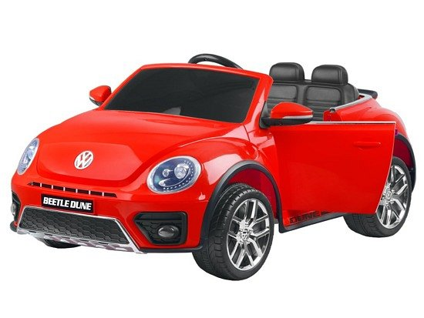

Zdalnie sterowany samochód to idealna zabawka dla dzieci, ceniących sobie motoryzację. Dzięki niej pociecha miło spędzi czas i nie będzie się nudzić - w końcu trudno o nudę podczas jazdy tak świetnie wykonanym autem!

**Dlaczego warto wybrać tę zabawkę?**

*Volkswagen Garbus zabawka* jest w pełni bezpieczna dla dzieci. Model ten posiada funkcję wolny start, która pozwala na delikatne ruszenie samochodem, a także 2 moce silnika i 3 prędkości jazdy. Samochód wykonany jest z plastiku, a oprócz tego otoczno go gumową opaską, która zapewnia komfort jazdy nim. Gwarantujemy, że będzie to idealna zabawka dla dzieci!